Hoogfeest Allerheiligen 01.11.2025
Apokalyps 7, 2-4.9-14 / Psalm 24 / 1 Johannes 3, 1-3 / Matteüs 6, 1-12a
Allerheiligen en Allerzielen, twee dagen die je niet los van elkaar kunt zien, twee kanten van dezelfde medaille! En het is mooi dat ze dit jaar samen het weekend vormen.
Maar wat bedoelen we eigenlijk met ‘heilig’? Het woord ‘heilig’ heeft taalkundig alles te maken met het woord ‘heel’: een heilig mens is een ‘heel’ mens, een ‘gaaf’ mens zou je tegenwoordig misschien zeggen. Is dat iemand zonder vlek of rimpel, zonder de littekens die je in de loop van je leven kunt oplopen? Nee, dat hoeft niet per se. Het kan ook iemand zijn die de schaafwonden van het leven te boven is gekomen, er eerder door is gerijpt dan erdoor verwond. Een zuiver mens is iemand die zichzelf zonder schaamte in de spiegel kan kijken en bij wie anderen zich veilig en thuis kunnen voelen. Zo’n gaaf mens ben je eigenlijk nooit al helemaal: tot aan zijn dood toe is de mens in wording.
Maar hoe word ik een gaaf, een compleet persoon? Hoe zal ik er uiteindelijk uitzien wanneer de schil ervan is weggevallen? Wat is de weg ernaartoe? Daar gaat het evangelie van deze viering over, het evangelie van de zaligsprekingen. We weten allemaal dat daar niet staat: ‘zalig zij die rijk zijn’ of ‘zalig zij die gezond zijn’. Nee, de zaligsprekingen gaan juist over ‘arm van geest’ zijn. Met andere woorden, niet steeds voor jezelf opkomen en je eigen recht halen, maar eerst de ander laten voorgaan. Ze gaan over mensen die bedroefd zijn en troost nodig hebben, over mensen die kwetsbaar durven zijn. Ze gaan over vredestichters, niet over mensen die eerst hun eigen leven willen veilig stellen. Nee, deze zaligsprekingen zijn niet de snelle autobaan waarover de hele wereld voortraast.
Het gaat bij de zaligsprekingen om een zorgvuldiger levenspad. Ze vormen de ouverture van die beroemde Bergrede van Jezus, waarin Hij laat zien hoe je het beste een gaaf, een ‘heilig’ mens kunt worden. ‘Als iemand je vraagt één mijl met hem of haar te lopen’, zegt Jezus daar bijvoorbeeld, ‘loop er dan twee!’ (Mt. 5, 41). Net even meer doen dan wat we ‘gewoon’ vinden als het over de liefde gaat. Durf elkaar te vergeven wanneer iemand de hoogste lat niet haalt!
Allemaal heel normale dingen, maar wie zich eraan houdt, blijkt toch net even meer dan een gemiddelde mens. Op school zouden ze zeggen: wat de kwaliteit van je persoon betreft, moet je geen genoegen nemen met een ‘zes’, maar gaan voor een ‘tien’.
Ja, daar gaat het over met Allerheiligen: een zo gaaf mogelijk mens worden, zodat wij ooit – als het moment daar is – God zelf in de ogen kunnen zien en in zijn liefde kunnen worden opgenomen, omdat we ook zelf veel liefde hebben laten zien.
Vandaag op dit hoogfeest van Allerheiligen zouden we mekaar voorbeelden kunnen geven van mensen aan wie je je nog steeds zou kunnen optrekken. Prachtige voorbeelden om na te volgen in je leven! Begin misschien met eens na te kijken naar welke heilige, naar welke gaaf mens je zelf bent vernoemd. En misschien kan je die heilige mens proberen na te volgen, te leven zoals hij of zij geleefd heeft.
Ik denk niet dat er heiligen zijn die als heiligen zijn geboren. Allerheiligen is dan ook het feest van allen die gegroeid zijn tot heilige mensen. Misschien schrikt dat ons wel af. Heiligen worden immers zo hoog de hemel in geprezen en hun leven troont zo hoog boven onze middelmaat uit dat de moed ons al van tevoren in de schoenen zinkt. En toch kan heilig zijn heel gewoon zijn. Bij een uitvaart gebruik ik graag als evangelie de tekst uit Matteüs 25 over het Laatste Oordeel, maar dan in een wat meer vrije vertaling. Ik lees het jullie even voor:
Wanneer de avond valt over het leven van een mens legt de Heer zijn hand op onze schouder en zegt: “Kom, laten we oversteken naar de andere oever.” En bij deze ontmoeting van de Heer wordt dan de definitieve samenvatting gemaakt van ons leven, ons pogen en ons aarzelen, ons geluk en onze tegenslagen. Op dat ogenblik is het niet belangrijk meer of je veel of weinig talenten hebt ontvangen, of je succes hebt gehad in je leven of tegenslag, of je naam hebt gemaakt of naamloos hebt geleefd. Dan hanteert God zijn waardenschaal, die zo heel anders is dan die van de mens. Hij stelt ons eigenlijk maar die éne vraag: “Wat heb je met je liefde gedaan? Heb je alleen maar aan jezelf gedacht, of stond je klaar voor iedereen die – gevraagd of ongevraagd – op jou rekende?” En het antwoord op die vraag is voor Gods oordeel ‘beslissend’ over ons leven, maar ook bemoedigend. Dan zullen velen tot hun verrassing ontdekken hoezeer ook de kleinste dingen gewaardeerd worden. Niets zal waardeloos blijken als de liefde er – hoe dan ook – mee gemoeid was. Ook als je alleen al heel stil aanwezig was bij je medemens, in zijn vreugde en verdriet. Ook als je alleen maar deed wat je hart je ingaf, als je klaarstond omdat je niet anders kon.
Het zijn al die heilige mensen die we vandaag gedenken en waarvoor we dankbaar zijn. Onze wereld is bezaaid van de heilige mensen.

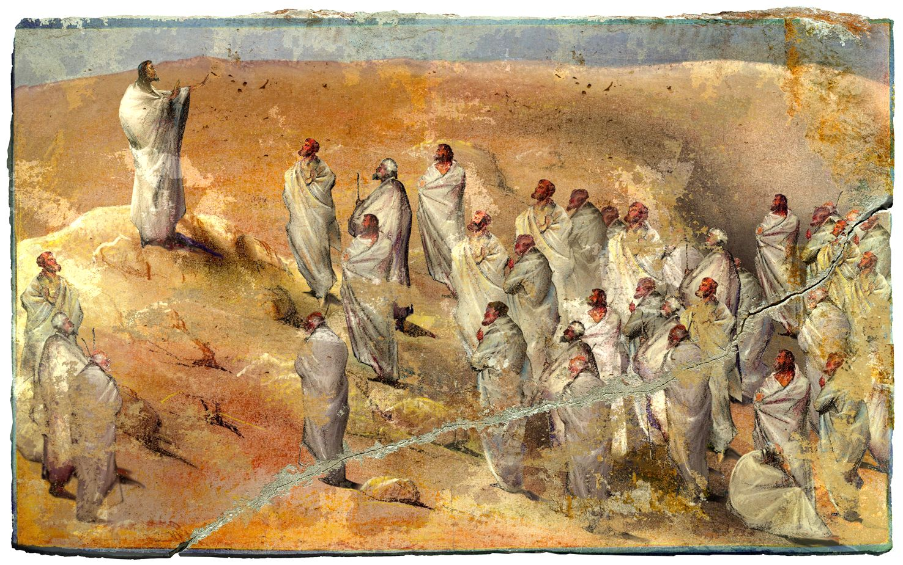
‘De Bergrede’, Wieslaw Smetek

Jan Verheyen – Lier
Allerheiligen - 01.11.2025

